**EXMO. SR. PRESIDENTE DA CÂMARA MUNICIPAL DE SUMARÉ**

O vereador abaixo subscrito, no uso de suas prerrogativas regimentais, solicita que seja encaminhada a presente indicação ao Exmo. Sr. Prefeito para que o Executivo viabilize, por meio do departamento competente, a **INSTALAÇÃO DE UMA ACADEMIA** ao ar livre na Rua João Franceschini esquina com a Rua Waldemar Francheschini, Parque Franceschini - Sumaré /SP**.**

A presente indicação, além de atender à demanda da população, visa incentivar a prática de exercícios físicos e proporcionar mais lazer aos moradores do Parque Franceschini.

Considerando que o local é apropriado, visto que existe área verde para implantação da obra, e que academias em espaços públicos promovem a revitalização e o convívio social. Considerando, ainda, que prática esportiva em todas as etapas da vida, em especial na terceira idade, impacta positivamente no processo de envelhecimento. A presente solicitação beneficiará não só a terceira idade como também a população de diferentes faixas etárias.

Sumaré, 02 de julho de 2020.

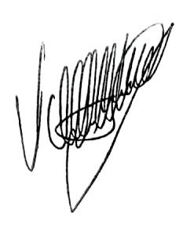

**Valdir de Oliveira**

**Republicanos**